Главе города Махачкалы
Салавову Д.Ш.

от Умаханова Асхаба Умахановича,
проживающего по адресу:
г. Махачкала, ул. Сулеймана Стальского,
д. 8, кв. 7
тел.: 8 (989) 899-22-00
e-mail: ashab@list.ru
ОБРАЩЕНИЕ
о стихийной свалке на углу ул. Даниялова и ул. Сулеймана Стальского
Уважаемый Джамбулат Шапиевич!
Прежде всего хочу выразить признательность за те позитивные изменения, которые происходят в городе в последнее время. Видно, что ведётся большая работа по благоустройству и наведению порядка на улицах Махачкалы.
Заранее прошу прощения, что отвлекаю Вас вопросом, который на первый взгляд может показаться совсем небольшим. Однако жителям нашего квартала, к сожалению, уже не удаётся решить его своими силами, и я решил обратиться к Вам.
На углу ул. Даниялова, 44 и ул. Сулеймана Стальского, 8 (Советский район), у дерева возле здания Сбербанка, постепенно образовалась стихийная свалка. Контейнерной площадки здесь нет и не было, однако пакеты с мусором оставляют прямо на тротуаре практически каждый день. Ещё несколько лет назад этот угол был чистым, что видно на снимке Google Maps за август 2019 года (прилагается).
Место довольно проходимое: здесь идёт основной поток пешеходов в сторону парка и обратно. Кошки, собаки и птицы разрывают пакеты, и мусор разносится по тротуару и дороге, что, конечно, не украшает центр города и не идёт на пользу санитарному состоянию улицы.
Жители стараются решить вопрос с 2023 года: вешали таблички с просьбой не оставлять мусор, по-соседски обращались к людям. К сожалению, таблички срывают, а на вежливые просьбы донести пакет до контейнеров некоторые реагируют довольно резко. При этом контейнерные площадки находятся совсем рядом: по ул. Даниялова в сторону ул. Ярагского и на ул. Оскара, буквально в паре минут ходьбы.
Хотелось бы отметить, что устанавливать на этом углу мусорные баки, на мой взгляд, не нужно: скорее всего, это только закрепит здесь свалку. Гораздо полезнее было бы, чтобы мусор просто перестали сюда приносить.
Хочу поблагодарить МБУ «Благоустройство»: после обращений через ЦУР сотрудники добросовестно вывозят мусор. Но, к сожалению, уже через день-два на этом месте снова появляются пакеты, поэтому одного вывоза, видимо, недостаточно.
В июле 2025 года по этому вопросу направлялось обращение в ОП по Советскому району УМВД России по г. Махачкале (КУСП № 12422 от 26.07.2025). В ответе от 19.09.2025 № 3/252605222503 было сообщено, что о результатах уведомят дополнительно. Понимаю, что у полиции много задач, однако пока ситуация остаётся прежней.
Слышал, что администрация города сейчас уделяет внимание работе с нарушителями правил благоустройства, и надеюсь, что наш небольшой участок тоже может попасть в поле зрения. На здании Сбербанка есть камера, которая смотрит как раз на этот угол (кадр с неё прилагается). А если бы появилась возможность установить здесь камеру для фиксации нарушений, это, думаю, было бы замечательным решением: люди сразу стали бы аккуратнее.
Джамбулат Шапиевич, понимаю, что вопросов в городе много и все они требуют внимания. Тем не менее прошу Вас, если есть такая возможность, оказать содействие в решении данного вопроса:
1. Поручить администрации Советского района и ответственным службам обратить внимание на этот участок и по возможности установить, кто оставляет здесь мусор.
2. Рассмотреть возможность установки камеры видеонаблюдения для фиксации нарушений или использования записей с камеры на здании Сбербанка.
3. По возможности принять меры к нарушителям в соответствии с Правилами благоустройства территории г. Махачкалы.
4. Рассмотреть возможность разместить на углу информационную табличку с указанием ближайших контейнерных площадок (вместо установки баков).
5. По возможности проинформировать меня о принятом решении.
Заранее благодарю Вас за внимание к данному обращению и надеюсь на положительное решение.
Приложения:
1. Снимок Google Maps (август 2019 г.), угол ул. Сулеймана Стальского, 8 без мусора, на 1 л.
2. Кадр с камеры видеонаблюдения на здании Сбербанка: стихийная свалка у дерева, на 1 л.
«___» ____________ 2026 г. | ____________ / А.У. Умаханов

Приложение 1
Снимок Google Maps, август 2019 г.: угол ул. Сулеймана Стальского, 8 чистый
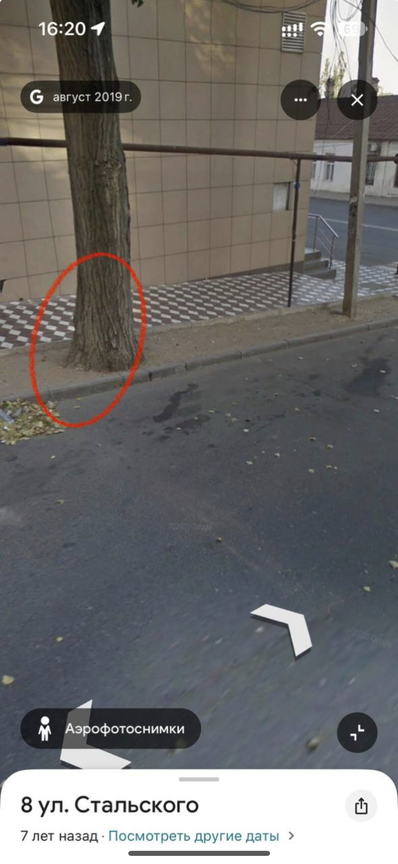

Приложение 2
Кадр с камеры видеонаблюдения на здании Сбербанка: стихийная свалка у дерева


